 | 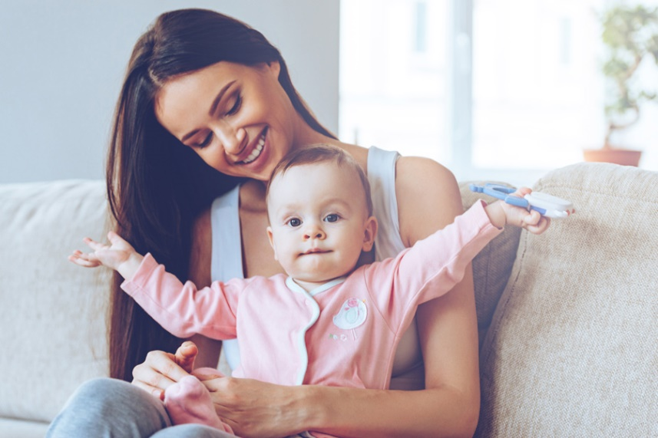  Выбор востребованной профессии или изменение карьерной траектории  • профориентационная компьютерная диагностика  • индивидуальные консультации  • тренинги по построению карьеры  •карьерные мастерские по формированию индивидуального вектора карьерного пути  • определение стратегии обучения новой профессии  • проведение профориентационных квестов  Самореализации граждан в профессиональной деятельности  • выявление индивидуальных потребностей каждого гражданина;  • содействие в поиске подходящей работы;  • комплексное сопровождение граждан (составление резюме, поддержка на испытательном сроке)  Комплексное сопровождение при трудоустройстве, начиная с составления резюме и заканчивая подготовкой к собеседованию и поддержкой на испытательном сроке  «Карьерная траектория»  ВЕДОМСТВЕННЫЙ РЕГИОНАЛЬНЫЙ ПРОЕКТ |  |  |  |  |  |   МИНИСТЕРСТВО ТРУДА И СОЦИАЛЬНОЙ ЗАЩИТЫ НАСЕЛЕНИЯ НОВГОРОДСКОЙ ОБЛАСТИ
Адаптация к рынку труда, повышение конкурентоспособности
• обучающие модули по развитию социально-поведенческих и цифровых навыков для адаптации под меняющиеся условия регионального рынка труда
• разработка персональных карьерных траекторий
Психологическая помощь
психологические тренинги с целью гармонизации психоэмоционального состояния, снятия барьеров, препятствующих успешному трудоустройству, и повышения мотивации к поиску работы
 |  | Узнайте больше о проекте на интерактивном портале службы занятости  vnovgzan.ru  Адрес : Великий Новгород, Сырковское шоссе, д. 2А.  Телефон: 8 (8162) 66-28-50 |  |  |  |  | УЗНАЙТЕ БОЛЬШЕ О МЕРАХ ПОДДЕРЖКИ СЕМЕЙ С ДЕТЬМИ
  - Страница 2
  - Стр. 7
Если у Вас родился первый ребенок |  |  |  |  |  | Поддержка обучающихся  Компенсация родительской платы в учреждениях дошкольного образования  20 % на первого ребенка  50 % на второго ребенка  70 % на третьего ребенка и последующих детей  Пособие на детей малоимущих студенческих семей  Размер: 224 руб.  Условия: обучающиеся федеральных организаций высшего образования  Поддержка в сфере опеки и попечительства  Выплата единовременного пособия при усыновлении (удочерении) детей-сирот и детей, оставшихся без попечения родителей  Размер: 116 тыс. руб.  Условия: обращение усыновителя не ранее чем через один год и не позднее 2 лет со дня вступления в законную силу решения суда об усыновлении (удочерении) ребенка  Единовременное пособие при всех формах устройства детей, оставшихся без попечения родителей  Размер: 18 004,12 руб.  137 566,14 руб. (при усыновлении ребенка-инвалида, ребенка старше 7 лет, а также братьев или сестер) |  | Компенсация стоимости проезда к  месту учебы и обратно  - для обучающихся в общеобразовательных организациях, проживающих в сельских населенных пунктах на расстоянии свыше 1 км от общеобразовательных организаций  - для воспитанников с ограниченными возможностями здоровья, которые обучаются с проживанием в областных государственных образовательных организациях  Выплата денежных средств на содержание ребенка находящегося под опекой или попечительством, в приемной семье  Размер: 7873 руб.  9447 рублей на детей с ограниченными возможностями здоровья, детей-инвалидов  Получить подробную информацию о мерах поддержки в сферах образования, опеки и попечительтва можно в министерстве образования Новгородской области  Адрес : Великий Новгород, ул. Новолучанская 27  Телефон: 8 (8162) 50-10-70  Сайт: http://edu53.ru
Единовременное пособие  при рождении ребенка  Размер: 18 004,12 руб.  Условия: для неработающих граждан, студентов, индивидуальных предпринимателей |  |  | Ежемесячная выплата в связи с рождением (усыновлением) первого ребенка до достижения им возраста 3 лет  Размер: 10 994 руб.  Условия: для семей со среднедушевым доходом на члена семьи, не превышающим двукратную величину прожиточного минимума трудоспособного населения (22 772 руб.)
Ежемесячное пособие по уходу за ребенком до достижения им возраста 1,5 лет  Размер: 3 375,77 руб.  Условия: для неработающих граждан, студентов, индивидуальных предпринимателей |  |  | Региональный капитал «Первый ребенок»  Размер: 100 000 руб.  Условия: на детей, рожденных с 1 января 2019 года женщиной в возрасте до 29 лет включительно
Материнский (семейный) капитал
Размер: 466 617 руб.
Условия: при рождении первого ребенка после 01.01.2020

Размеры пособий и условия предоставления приведены по состоянию на 1 января 2020 года

  - Стр. 6
  - Стр. 3
СОЦИАЛЬНЫЙ КОНТРАКТ
 |  |  | Если у Вас родился второй ребенок
Cоциальный контракт - соглашение, которое заключено между гражданином и учреждением социальной защиты населения по месту жительства гражданина, и в соответствии с которым учреждение социальной защиты населения обязуется оказать гражданину государственную социальную помощь, гражданин - реализовать мероприятия, предусмотренные программой социальной адаптации  Программа социальной адаптации  это план мероприятий по выводу семьи из трудной жизненной ситуации. Программа составляется специалистами социальной защиты совместно с гражданином, и включает мероприятия в сфере экономики, образования, здравоохранения и других  Помощь на основании социального контракта оказывается семьям, в которых доход на каждого члена семьи ниже прожиточного минимума |  |  | Единовременное пособие при рождении ребенка  Размер: 18 004,12 руб.  Условия: для неработающих граждан, студентов, индивидуальных предпринимателей |  | Ежемесячное пособие по уходу за ребенком до достижения им возраста 1,5 лет  Размер: 6 751,54 руб.  Условия: для неработающих граждан, студентов, индивидуальных предпринимателей
Размер помощи:  12 130 рублей ежемесячная выплата  Срок действия контракта:  до 12 месяцев  Условие:  Данное направление предлагается неработающим гражданам  Трудоустройство  1 1 направление  направление11 направление  1 направление |  | Размер помощи:  30 000 рублей – сертификат на обучение  12 130 рублей – ежемесячная выплата во время обучения  Срок действия контракта:  до 12 месяцев  Профессиональное обучение, дополнительное профессиональное образование и стажировка  2 направление  1 1 направление  направление11 направление | Ежемесячная выплата в связи с рождением (усыновлением) второго ребенка до достижения им возраста 3 лет  Размер: 10 994 руб.  Условия: для семей со среднедушевым доходом на члена семьи, не превышающим двукратную величину прожиточного минимума трудоспособного населения  предоставляется из средств материнского (семейного) капитала |  | Материнский (семейный) капитал  Размер: 466 617 рублей  Условия: при рождении второго ребенка до 31.12.2019  Размер: 150 000 рублей  Условия: при рождении первого ребенка после 01.01.2020  Размер: 616 617 рублей  Условия: при рождении первого ребенка до 31.12.2019
Размер помощи:  100 000 рублей – единовременная выплата  Срок действия контракта:  до 12 месяцев  Условие:  Соблюдение требований федеральных законов «О государственной регистрации юридических лиц и индивидуальных предпринимателей», «О крестьянском (фермерском) хозяйстве»  Индивидуальная предпринимательская деятельность  3 направление  1 1 направление  направление11 направление |  | Размер помощи:  12 130 рублей – ежемесячная выплата  Срок действия контракта:  до 12 месяцев  Условие:  Ежемесячная денежная выплата может быть направлена на: лечение, дополнительное образование детей, оплату услуг за присмотр за детьми и другие мероприятия, направленные на преодоление семьей трудной жизненной ситуации  Помощь в преодолении  трудной жизненной ситуации  4 направление  1 1 направление  направление11 направление | Ипотека по льготной ставке  Размер: до 6 % годовых  Условия: для семей, в которых второй ребенок или последующие дети рождены после 01.01.2018 |  | Еще больше информации о мерах социальной поддержки на официальном сайте министерства труда и социальной защиты населения Новгородской области  social.novreg.ru
  - Стр. 4
  - Стр. 5

ПРИВЛЕЧЕНИЕ

ВНИМАНИЯ
Если у Вас родился третий  и последующий ребенок |  |  |  | ДОПОЛНИТЕЛЬНЫЕ МЕРЫ ПОДДЕРЖКИ СЕМЕЙ
Единовременное пособие  Семьи, имеющие 3 и более детей имеют право на:  1) первоочередной прием детей в дошкольные образовательные организации;  2) первоочередной прием в медицинских организациях Новгородской области  3) первоочередной прием детей в детские реабилитационные и оздоровительные организации Новгородской области  4) первоочередной прием в государственные и муниципальные образовательные организации при приеме на свободные места детей, не проживающих на закрепленной территории, чьи братья (сестры) уже проходят обучение в данной образовательной организации  5) бесплатное обеспечение лекарственными препаратами детей в возрасте до 6 лет по рецептам врачей  Семьям, имеющим 5 и более детей без учета дохода  Семьям, имеющим 3 и 4 детей с учетом среднедушевого дохода семьи (не более двукратной величины прожиточного минимума в расчете на душу населения)  50% компенсация за коммунальные услуги и электроэнергию;  бесплатный проезд детям школьного возраста  Дополнительные меры поддержки  многодетных семей  при рождении ребенка  Размер: 18 004,12 руб.  Условия: для неработающих граждан, студентов, индивидуальных предпринимателей  Ежемесячное пособие по  Уходу за ребенком до 1,5 лет  Размер: 6 751,54 руб.  Условия: для неработающих граждан, студентов, индивидуальных предпринимателей  Единовременное пособие  при рождении третьего и последующих детей  Размер: 3000 руб.  Ежемесячная денежная выплата при рождении (усыновлении) третьего и последующих детей до достижения ими возраста 3 лет  Размер: 11 328 руб.  Условия: для семей со среднедушевым доходом на члена семьи, не превышающим среднедушевые денежные дохода семей с детьми в области (15673,2 руб.)  Погашение обязательств по ипотечным жилищным кредитам (займам)  Размер: 450 000 руб. | 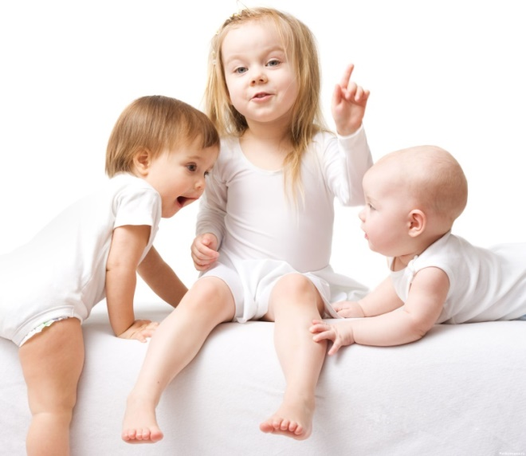 |  |  | Пособие на ребенка (ежемесячное)  Размер: 200  Условия: для семей, среднедушевой доход которых ниже величины прожиточного минимума  В повышенном (400 руб.) размере на детей одиноких матерей, на детей, родители которых уклоняются от уплаты алиментов, на детей военнослужащих, проходящих военную службу по призыву | Компенсация расходов на питание в муниципальных общеобразовательных организациях  Размер: 45 руб. в день  Условия: для семей, среднедушевой доход которых ниже величины прожиточного минимума (около 11 тыс. рублей)  на детей-инвалидов
 |  |  |  | Ежемесячная выплата на детей в возрасте от 3 до 7 лет включительно  Размер: 5 497 руб.  Условия: для семей, среднедушевой доход которых ниже величины прожиточного минимума (10 496 рублей на каждого члена семьи) | Компенсация расходов на подготовку к новому учебному году  Размер: до 5 000 руб.  Условия: для семей, среднедушевой доход которых ниже величины прожиточного минимума (около 11 тыс. рублей)

Получить подробную информацию о местах обращения за мерами социальной поддержки, комплекте документов можно в министерстве труда и социальной защиты населения Новгородской области

Адрес : Великий Новгород, ул. Великая 8
Телефон: 8 (8162) 77-52-96, 8 (8162) 983-170
Сайт: social.novreg.ru

